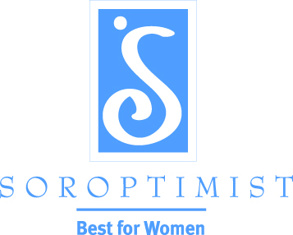
Improving the lives of women and girls
through programs leading to social
and economic empowerment.

Soroptimist International of the Americas

招募建議: 藉由實現你的夢想活動提升認知與增加會員

妳是否正在尋找各種方法來加強妳分會的努力以幫助婦女與女孩實現她們的夢想?
請採用薇拉珊納達 (Vera Sunada) 的建議, 她是加州里歐威士達分會2013-2014的會長, 她以 “藉由實現你的夢想活動提升認知” 做為她的座右銘!
SIA LiveYourDream.org的目標之一就是要幫助各分會以有趣和具啟發性的方式來提升大眾對蘭馨會宗旨的認知. 我們的期望是在認識「實現你的夢想」活動概念後的人們, 最少他們能成為分會延伸網絡的一部分.
在夏季時, 分會會員在社區中的各個地方散發「實現你的夢想」明信片, 與志同道合的人士建立聯繫. 這些人士的夢想就是要為婦女與女孩創造一個更美好的世界, 運用各種「實現你的夢想」社會知名度活動, 例如:「實現你的夢想」繪畫比賽,「實現你的夢想」藝術展覽以及在里歐威士達市年度鱸魚釣魚比賽遊行中的蘭馨會 “實現你的夢想” 花車 ⎯ 里歐威士達分會成功地增加了分會臉書網頁及分會網站的瀏覽次數, 增加了當地活動的參加人數, 擴展了分會獎項候選人的網絡並且建立了一個分會「實現你的夢想」志工的熱忱網絡.
里歐威士達分會的三十二位 “夢想者” 小組以各種方式協助分會會員, 而這些方式是可以依據會員個人的時間、興趣和參與程度的選擇來制訂.
分會的 “實現你的夢想” 志工經由電子郵件收到定期的通訊, 讓她們不斷獲得有關活動、專案和計劃的最新消息. 她們也受邀參加晚間社交聯誼活動, 在活動中她們受到主辦單位的介紹、認知, 讓她們感到受歡迎和被感激.
里歐威士達分會一直很驕傲地分享著有關她們的實現你的夢想志工成為引進新會員 (和吸引以前的會員回來) 的新聞. 2013-2014 分會會長薇拉珊納達說: “我們的分會在實現你的夢想活動中只看到了成功!”

我們讚美里歐威士達分會, 她們正確的運用了實現你的夢想策略. 也請嘗試在妳自己的分會中使用這些策略! 同時, 請查看 LiveYourDream.org Guidebook for Clubs & Members (實現你的夢想分會與會員指南) 與 LiveYourDream.org Engagement for Clubs Video (實現你的夢想分會參與影片) 以得到更多的點子和建議.
找出有創意的方式讓志工參與, 可以使分會在社區中的努力更加成功 ⎯ 這對蘭馨會而言是一個雙贏的情形!

